(2-8 Декабря 2019)

Индекс

Главное 2
❖ Диас-Канель принял исполнительного президента Центральноамериканского банка экономической интеграции 2
❖ Президент Кубы принял верительные грамоты 9-ти послов 2
Экономическая и торговая блокада США против Кубы. Раздел III Закона Хелмса - Бертона 3
❖ Диас-Канель вновь осуждает агрессивную политику США 3
❖ Очередная группа суден попала под санкции США за перевоз нефти на Кубу 3
❖ МИД Кубы осуждает лживые обвинения США 4
Международные отношения 5
❖ Куба и Франция подписали соглашение на 150 млн. долларов 5
❖ Куба безоговорочно поддерживает программы ЮНЕСКО 7
Двусторонние отношения 8
❖ На востоке Кубе открыли опреснительную установку, спонсированную Россией 8

Главное

Диас-Канель принял исполнительного президента Центральноамериканского банка экономической интеграции
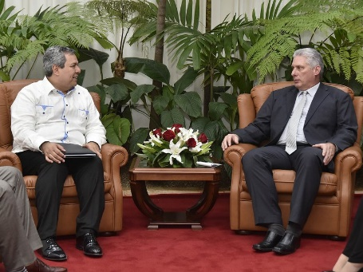
ГАВАНА, Куба, 5 декабря. Президент Республики Куба Мигель Диас-Канель принял во второй половине дня в четверг исполнительного президента Центральноамериканского банка экономической интеграции (CABEI) Данте Мосси Рейеса.
Гость находится здесь в рамках проведения «Диалога по финансированию проектов развития на Кубе», который проходит в течение двух дней в Гаване.
В дружественной обстановке стороны подчеркнули прекрасные отношения, существующие с Центральноамериканским банком экономической интеграции, для которого Куба является внерегиональным партнёром, и желание продолжать их углубление.
Исполнительный президент CABEI выразил удовлетворение по поводу встречи и сказал, что они «работали с властями правительства Республики Куба с целью разработки страновой стратегии, чтобы определить их приоритеты развития и соответствие пятилетней стратегии CABEI».
Президент Диас-Канель поблагодарил CABEI за поддержку в достижении целей, предложенных в стратегии.
Высокопоставленного гостя сопровождали сотрудники Центральноамериканского банка экономической интеграции Сальвадор Сакаса Сисне, глава Управления по институциональным отношениям, и Эрнан Данери Альварадо, финансовый менеджер.
С кубинской стороны присутствовал министр-президент Центрального банка Кубы Ирма Мартинес Кастрильон. (Кубинское Агентство Новостей)

Президент Кубы принял верительные грамоты 9-ти послов
ГАВАНА, Куба, 6 декабря. Президент Кубы Мигель Диас-Канель в сопровождении министра иностранных дел Бруно Родригеса принял сегодня верительные грамоты послов из разных стран.
Аккредитованными дипломатическими представителями являются Дарио Патрисио Каррион из Эквадора; Пан Бором, Камбоджа; Рейнальдо Э. Ривера, Панама; Абдулла Мохаммед Ибрагим аль-Дербасти, Катар; Мауро Рейна, Швейцария; Колин Виксен Келапиле, Ботсвана, и Зульфикур Рахман, Бангладеш.
Согласно сайту президентства, также представили свои удостоверяющие документы Пертти Иконен (Финляндия), Нивес Маленица (Хорватия) и Хунайнабинт Султанбин Ахмед Аль-Мугайри (Оман).
В конце каждой церемонии иностранные дипломатические представители возлагали венки перед памятником Хосе Марти, на площади Революции. (Кубинское Агентство Новостей)

Экономическая и торговая блокада США против Кубы. Раздел III Закона Хелмса - Бертона

Диас-Канель вновь осуждает агрессивную политику США
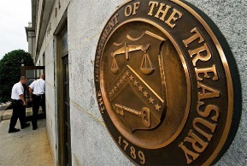
ГАВАНА, Куба, 4 декабря. Президент Кубы Мигель Диас-Канель осудил в очередной раз агрессивную политику США в отношении своей страны.
«Трамп атакует снова. Шесть кораблей наказаны за транспортировку нефти из Венесуэлы на Кубу. Долой несправедливых и высокомерных санкций. Куба не сдаётся перед высокомерной имперской агрессией. Мы победим, потому что мы преёмники», — написал он в Твиттере.
Таким образом, глава государства реагирует на новые санкции Вашингтона. (Кубинское Агентство Новостей)

Очередная группа суден попала под санкции США за перевоз нефти на Кубу
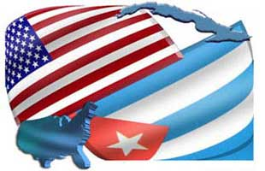
Шесть судов, которые перевозят нефть из Венесуэлы на Кубу, попали под произвольный список, санкционированных правительством США заведений и субъектов, за нарушения правил (OFAC).
Управлением по контролю над иностранными активами казначейства, плавили под венесуэльским флагом. Согласно заявлению этого агентства США, Каракас и Гавана избежали предыдущих санкций, путём изменения наименования кораблей.
Неделю назад была санкционирована компания Corporación Panamericana S.A по аналогичной причине.
После объявления против данной корпорации госсекретарь США Майк Помпео обвинил Кубу в поддержке «режима» президента Николаса Мадуро и в «препятствиях возвращению демократии» в эту страну.
Как часть постоянного вмешательства, Вашингтон продвигает различные действия, включая экономическое наказание компаний и частных лиц, чтобы лишить власти, переизбранного в мае 2018 года, с 68 процентами голосов, Мадуро.
С января этого года администрация американского правителя Дональда Трампа признаёт самопровозглашённого Хуана Гуайдо, президентом страны.
Между тем, вопрос о поддержке Кубой Венесуэлы использовался Вашингтоном для оправдания нападений на остров, который утверждает, что его солидарность с южноамериканской нацией не подлежит обсуждению.
Почти 60 лет, несмотря на неприятие почти всего мира, США поддерживают экономическую, коммерческую и финансовую блокаду Кубы, усиленную администрацией Трампа.

МИД Кубы осуждает лживые обвинения США
ГАВАНА, Куба, 4 декабря (ACN) Куба отметила накануне, что ни как не причастна к народным волнениям и протестам, которые происходят в разных странах Латинской Америки.
В заявлении, опубликованном Министерством иностранных дел, остров опроверг обвинение Вашингтона, считая это заявление оправданием для ужесточения блокады и роста враждебности к кубинскому народу.
По словам релиза, антикубинские кампании США пытаются скрыть провал капиталистической системы. В то же время защищают антинародные и репрессивные правительства, не упоминают парламентские, судебные, полицейские перевороты и запугивают население призраками социализма.
В тексте, озаглавленном «Наша Америка перед натиском империализма и олигархии», МИД Кубы заявил, что любые обвинения нацелены на оправдание репрессий и криминализации социальных протестов.
Напоминает, что в прошлый понедельник госсекретарь США Майк Помпео обвинил Кубу и Венесуэлу в использовании ситуации, дабы усилить беспорядки в странах региона.
В связи с этим кубинское правительство указало, что должностное лицо США искажает действительность и манипулирует ею, что центральным элементом региональной нестабильности является постоянное вмешательство Вашингтона в Латинской Америке и Карибском бассейне.
Законные протесты и массовые народные мобилизации на континенте, особенно в Боливии, Чили, Колумбии, Эквадоре и Бразилии, вызваны бедностью, растущим неравенством в распределении богатства и уверенностью, что неолиберальные модели усугубляют сложную и неустойчивую ситуацию социальной уязвимости.
Среди других причин остров упомянул отсутствие или ненадёжность основных услуг, рост безработицы и ограничение трудовых прав, приватизация, отмена общественных услуг, а также рост небезопасности граждан.
«Они показывают кризис политических систем, отсутствие истинной демократии, дискредитацию традиционных консервативных партий, протест против исторической коррупции, типичной для военных диктатур и правых правительств, слабую поддержку населения официальной властью, недоверие к институтам и системе правосудия».
Куба отметила, что в этих странах народ протестует против жестоких репрессий полиции, освобождения виновников от уголовной ответственности, против применения военного оружия для борьбы с массовыми беспорядками, повлекших гибель и серьёзные ранения, а также убийства общественных деятелей, демобилизованных повстанцев и журналистов.
Страна подтверждает свои обязательства перед принципами суверенитета, невмешательства во внутренние дела других государств и права каждого народа свободно выбирать и строить свою политическую систему в условиях мира, стабильности и справедливости, без угроз, агрессии или односторонних принудительных мер.
Призывает выполнить решение о провозглашении Латинской Америки и Карибского бассейна зоной мира.
Кубинское правительство ратифицировало, что оно продолжит работу по пути интеграции «Нашей Америки», что включает реализацию всех усилий, направленных на продолжение продвижения и защиты общих интересов наций через укрепление единства в разнообразии Сообществом латиноамериканских и карибских государств (СЕЛАК), которые вскоре возглавит Мексика.

Международные отношения

Куба и Франция подписали соглашение на 150 млн. долларов
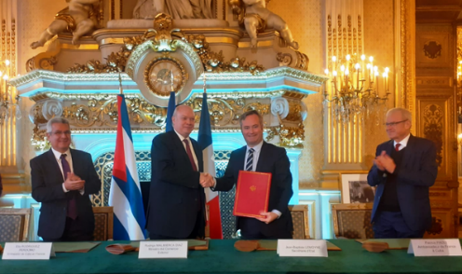
ГАВАНА, Куба, 6 декабря. Куба и Франция подписали сегодня Соглашение о гарантировании средне- и долгосрочных деловых операций на 150 миллионов евро, которые будут выделены на приоритетные проекты в кубинской экономике.
Документ был ратифицирован после 4-ой рабочей сессии франко-кубинской торгово-экономической комиссии, которая заседала в Париже с целью анализа хода осуществления и последующей деятельности по подписанной Двусторонней экономической повестке дня 1 февраля 2016 г.
МИД острова сообщает, что кубинскую делегацию возглавлял министр внешней торговли и иностранных инвестиций Родриго Мальмьерка.
В неё входили Элио Родригес, посол во Франции; Владимир Регейро, первый заместитель министра финансов и цен; и другие должностные лица министерств внешней торговли, экономики и планирования и Центрального банка Кубы.
Между тем, французскую делегацию возглавляли Жан-Батист Лемуан, государственный секретарь Министерства Европы и иностранных дел, сопредседатель Комиссии с министром иностранных дел Кубы; Патрис Паоли, посол на Кубе; и должностные лица министерств экономики и финансов, иностранных дел и Французского агентства по развитию (AFD).
В ходе обмена обе стороны ратифицировали волю к углублению институциональных отношений, а также к укреплению экономических и торговых связей в контексте усиления экономической, торговой и финансовой блокады США с усилением экстерриториального воздействия.
Недавнее подписание соглашения о финансировании укрепления трёх кубинских учреждений здравоохранения, а также обеспечение финансирования двух проектов по развитию железнодорожного транспорта и водоснабжения и санитарии являются частью широкого портфеля проектов, развивающихся на Кубе на суммы, превышающие 100 миллионов евро.
Французское правительство подтвердило готовность продолжать работать вместе с кубинскими институтами, чтобы способствовать более широкому участию французских компаний в инвестициях и торговле с островом Карибского бассейна.
Сектор туризма также отразился на этом мероприятии, благодаря созданию двухнациональной рабочей группы, которая позволит структурировать и координировать обмены между компаниями в обеих странах, первая сессия которой запланирована на январь 2020 года.
Рабочий день также включал проведение 4-го заседания Комитета по стратегической ориентации, который управляет и координирует Счётный фонд, созданный в соответствии с двусторонним соглашением о структурировании долга.
Этот фонд обеспечивает финансовую поддержку в местной валюте для проектов развития с иностранными инвестициями.
Обе стороны договорились провести 5-ю сессию франко-кубинской торгово-экономической комиссии в следующем году в Гаване. (Кубинское Агентство Новостей)

Куба безоговорочно поддерживает программы ЮНЕСКО
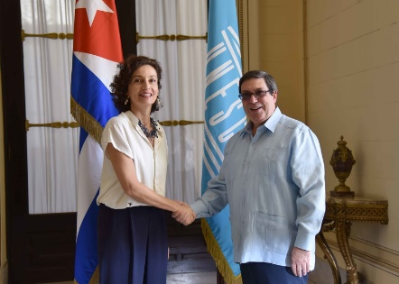
ГАВАНА, Куба, 5 декабря. Куба безоговорочно поддерживает проекты Организации Объединенных Наций по вопросам образования, науки и культуры (ЮНЕСКО), заявила сегодня в Гаване министр образования острова Эна Эльза Веласкес, приветствуя генерального директора многосторонней организации Одри Азулай в связи с её официальным визитом в страну.
Министр сопровождала чиновника в туре по недавно отреставрированной начальной школе имени Рафаэля Марии де Мендиве в историческом центре Гаваны.
Азулай представила документ, который официально аккредитует это учреждение в качестве члена школ, связанных с ЮНЕСКО, как пример реализации нескольких проектов, разработанных Кубой и многосторонней организацией, направленных на формирование культуры мира и заботы об окружающей среде.
Веласкес подчеркнула, что Куба поддерживает другие страны, и привела в качестве примера проект по борьбе с неграмотностью «Да, я могу», благодаря которому более 10,4 млн. человек в мире научились читать и писать, что способствует достижению цели ЮНЕСКО обучения более 700 млн. неграмотных.
Куба отдает приоритет связям с организацией и привержена постоянному вкладу в её работу, сказал Бруно Родригес, министр иностранных дел, в свою очередь.
Перед своей встречей с министром иностранных дел Кубы Азулай участвовала в заключительном заседании II Международной школы наук ЮНЕСКО, в котором приняли участие представители 19 стран Карибского бассейна, которые обсудили, что могут сделать молодые люди перед лицом изменения климата.
Генеральный директор ЮНЕСКО прибыла в среду на кубинскую территорию.
В международном аэропорту Хосе Марти, её приняла вице-канцлер Анаянси Родригес.
Куба принимает активное участие в деятельности ЮНЕСКО, особенно в Исполнительном совете и Генеральной конференции, в которой играет активную роль в поддержке процессов реформирования организации, и с момента вступления в неё 29 августа 1947 года связи страны с международным органом были непрерывными.
Во время своего пребывания на Кубе дипломат посетит также биосферный заповедник Сьерра-дель-Росарио в Артемисе и Кубинскую фабрику искусства. (Кубинское Агентство Новостей)

Двусторонние отношения

На востоке Кубе открыли опреснительную установку, спонсированную Россией
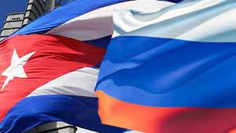
ГАВАНА, Куба, 6 декабря. Посол Российской Федерации на Кубе Андрей Гуськов открыл в восточной провинции Гуантамо опреснительную установку, которая будет обслуживать прибрежное поселение Пунта-де-Маиси.

Важный объект, продвигается Россией и Международным детским фондом ООН по чрезвычайным ситуациям (ЮНИСЕФ).

В Пунта-де-Маиси проживают 1,8 тыс. человек. С октября 2016 года, когда ураган «Мэтью» сильно повредил инфраструктуру и источники снабжения питьевой воды, её дефицит является критическим.

Гуськов сказал, что эти гидравлические работы являются одним из многочисленных примеров активного участия России в экономическом и социальном развитии Кубы, жестом дружбы и дружбы.

К ним дипломат добавляет сотрудничество в железнодорожной системе и ремонт металлургических заводов.

Гуськов также сослался на российское сотрудничество в области энергетики, которое является одним из наиболее ценных, поскольку Соединенные Штаты пытаются препятствовать доставке нефти, что усугубляет экономическую, торговую и финансовую блокаду.

Новый завод обрабатывает 12 кубических метров воды в час. Данный объём гарантирует 130 литров в день, пригодных для потребления человеком, каждому жителю Пунта-де-Маиси.

В общих чертах, согласно словам посла, программы сотрудничества между Кубой и Россией продвигаются вперёд и в соответствии с планами. (Кубинское Агентство Новостей)

